技术汇报与现场演示手册
YOLO ALPR 中文车牌识别系统
Windows 视频验证、RK3588 部署、MIPI 摄像头、OBB 定位与车牌恢复模型
本阶段目标
在真实高速道路场景中，从视频或 MIPI 摄像头稳定提取车牌候选、进行中文 OCR 投票，并为后续 OBB 微调与去模糊恢复保留可复核的证据链。

项目根目录：D:\YOLO_ALPR_Project
汇报日期：2026-06-21

目录与阅读方式
- 系统目标与当前结论
- 总体架构与端到端流程
- Windows 端视频识别：Top-K、OCR 与报告
- RK3588 板端视频与 MIPI 摄像头识别
- 车牌 OBB 微调：数据、训练、A/B 结论
- 车牌去模糊模型：数据、训练与静态验证
- 困难、排查过程与工程决策
- 现场演示 Runbook 与命令清单
- 后续路线与风险控制
汇报建议
先演示 Windows Top-K 报告，再演示板端视频的锁定与预测，最后接入 MIPI 实时画面。OBB 微调和去模糊部分以“已完成实验 + 保守结论”方式说明，避免把验证集指标误当成实际收益。

1. 系统目标与当前结论
目标不是仅在论文数据集上获得较好指标，而是在 D:\YOLO_ALPR_Project\测试图\14.mp4 所代表的真实道路场景中，稳定识别远距离、角度变化、运动模糊和中文车牌。系统同时需要具备 Windows 验证能力与 RK3588 板端部署能力。
模块 | 当前状态 | 阶段结论
Windows Top-K | 可运行 | 为每辆车保存 Top-K 原始帧、车辆图、透视车牌图和 JSON 评分。
OCR 与投票 | 可运行 | HyperLPR3 用于候选 OCR；按字符加权投票后锁定。
RK3588 视频 | 可运行 | RKNN 车辆/OBB + HyperLPR3；支持锁定、预测显示和结果保存。
RK3588 MIPI | 可运行 | 使用原生 v4l2-ctl mmap 采集；空场景实测约 18.17 FPS。
OBB e20 | 已训练/未替换 | 25 张历史候选 A/B 未优于基线 best_obb.pt，继续使用基线。
去模糊模型 | 已训练/暂不接入 | 配对指标提升，但真实模糊车牌 OCR 未稳定提升，保留为后续 Top-K 离线增强。

关键结论
本阶段已打通“检测 - 车牌候选 - OCR - 投票 - 锁定 - 板端显示 - 可复核输出”的完整闭环。对于效果未明确改善的 OBB 微调和去模糊模型，采用保守策略：不替换线上基线，保留数据和训练管线继续迭代。

2. 总体架构与端到端流程
系统以车辆检测为入口，以旋转框 OBB 定位车牌，以透视拉正后的 320x96 车牌图作为 OCR、质量评分、去模糊和后续 RKNN 量化的共同接口。
阶段 | 输入 | 处理 | 输出
车辆检测 | 视频帧 / MIPI 帧 | YOLO/RKNN 检测 car、bus、truck；IoU 跟踪 | track_id、车辆框、置信度
进入门控 | 车辆框 | 按车辆置信度、宽高、面积、面积比判断是否值得跑车牌 OBB | 减少远车无效推理
OBB 定位 | 车辆 ROI | 旋转框车牌检测、几何过滤、透视拉正 | 320x96 plate crop
候选排序 | plate crop | 面积、清晰度、曝光、对比度、OBB 置信度加权 | 每车 Top-K
OCR 与投票 | 车辆图/车牌图 | HyperLPR3、字符位置加权投票、锁定阈值 | 稳定车牌文本
板端展示 | 轨迹与锁定文本 | 绿框 LOCK、橙框 PRED、中文渲染 | 实时预览和标注视频

Top-K 质量分默认权重：车牌面积 0.35、Laplacian 清晰度 0.30、曝光 0.15、对比度 0.10、OBB 置信度 0.10。OCR 不作为第一版候选质量分，以避免 OCR 推理成为候选抽取的干扰因素。

3. Windows 端视频识别与候选报告

3.1 为什么采用 Top-K 候选
单帧 fallback 车牌经常恰好落在运动模糊或错误 OBB 时刻。Windows 端不急于对第一帧下结论，而是按 track_id 跨帧收集候选，保留最清晰、最大、曝光更合理的 Top-K，再进行 OCR 复核和人工报告浏览。
- 独立脚本 alpr_topk_capture.py，不改动原 alpr_sahi_snapshot2.py 链路。
- 支持 IoU tracker；Windows 端可选 Ultralytics ByteTrack，但当前验证核心不依赖 tracker 额外安装。
- 支持 live OCR、字符加权投票、锁定后短时预测跟随和 rejected 原因归档。

3.2 演示命令：Windows 实时窗口
cd D:\YOLO_ALPR_Project
D:\miniconda\envs\alpr_env\python.exe alpr_topk_capture.py `
--video D:\YOLO_ALPR_Project\测试图\14.mp4 `
--plate-model D:\YOLO_ALPR_Project\best_obb.pt `
--with-ocr --live-ocr --ocr-engine hyperlpr3 `
--show-window --show-waiting --progress-interval 300
操作说明：窗口中 q 可提前结束；Ctrl+C 也会进入保护逻辑，保存当前 Top-K 与 summary.json。锁定后绿色文本为最终投票结果，橙色文本为短时预测状态。

3.3 演示命令：生成 Top-K HTML 报告
D:\miniconda\envs\alpr_env\python.exe topk_report.py `
--run-dir D:\YOLO_ALPR_Project\captures_topk\run_YYYYMMDD_HHMMSS `
--with-ocr --ocr-engine hyperlpr3 --overwrite-ocr
报告会生成 topk_report.html、topk_report.csv 和 best_ocr_summary.txt。浏览重点：车牌 crop 是否可读、OBB 是否落在真实车牌、OCR/raw OCR 的差异、质量分及 rejected 原因。
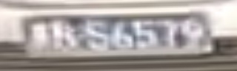
图 1. Windows Top-K 车牌候选示例（track_10）

4. RK3588 板端视频与 MIPI 摄像头识别

4.1 板端部署组成
项目 | 板端位置 / 状态 | 说明
设备 | 192.168.137.168 / root | RK3588，Debian 11，RKNPU v2。
运行目录 | /root/alpr_topk_rk3588 | Python 脚本、models 软链接、runs 输出。
模型 | vehicle.rknn + best_obb.rknn | 车辆检测与 OBB 车牌定位。
OCR | HyperLPR3 + ONNX Runtime | 板端已验证可运行；用于候选/车辆图 OCR。
中文显示 | Pillow 11.3.0 + 文泉驿正黑 | 锁定与预测标签可显示汉字。

4.2 演示命令：板端视频文件
ssh -i "C:\Users\Lenovo\.ssh\rk3588_alpr" root@192.168.137.168
cd /root/alpr_topk_rk3588
python3 rk3588_topk_capture.py `
--video /root/deploy/144.mp4 `
--vehicle-model models/vehicle.rknn `
--plate-model models/best_obb.rknn --plate-imgsz 640 `
--ocr-engine hyperlpr3 --output runs --save-video
144.mp4 与 Windows 端 14.mp4 为同一演示场景。运行结束后，runs/run_时间戳/annotated.mp4 为标注视频；各 track 目录仅在有有效候选时才会创建。

4.3 锁定、预测与显示验证
验证中临时将 vote-threshold 设为 1，只为快速触发 LOCK 并检验中文显示；实际演示请使用默认 3 次有效 OCR 投票，避免单帧误识别直接锁定。
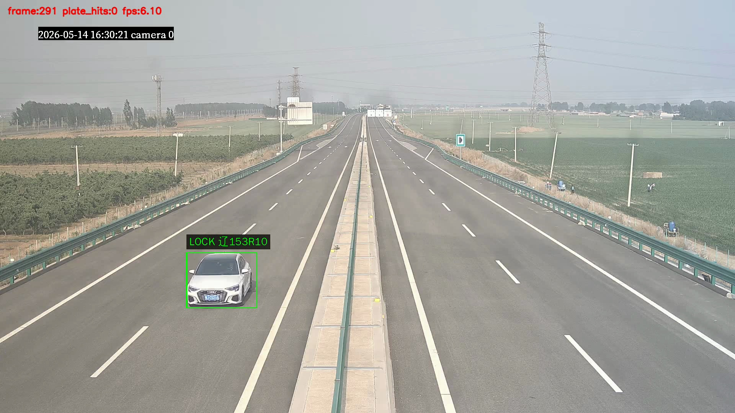
图 2. 板端视频：绿色 LOCK 中文车牌标签与车辆框
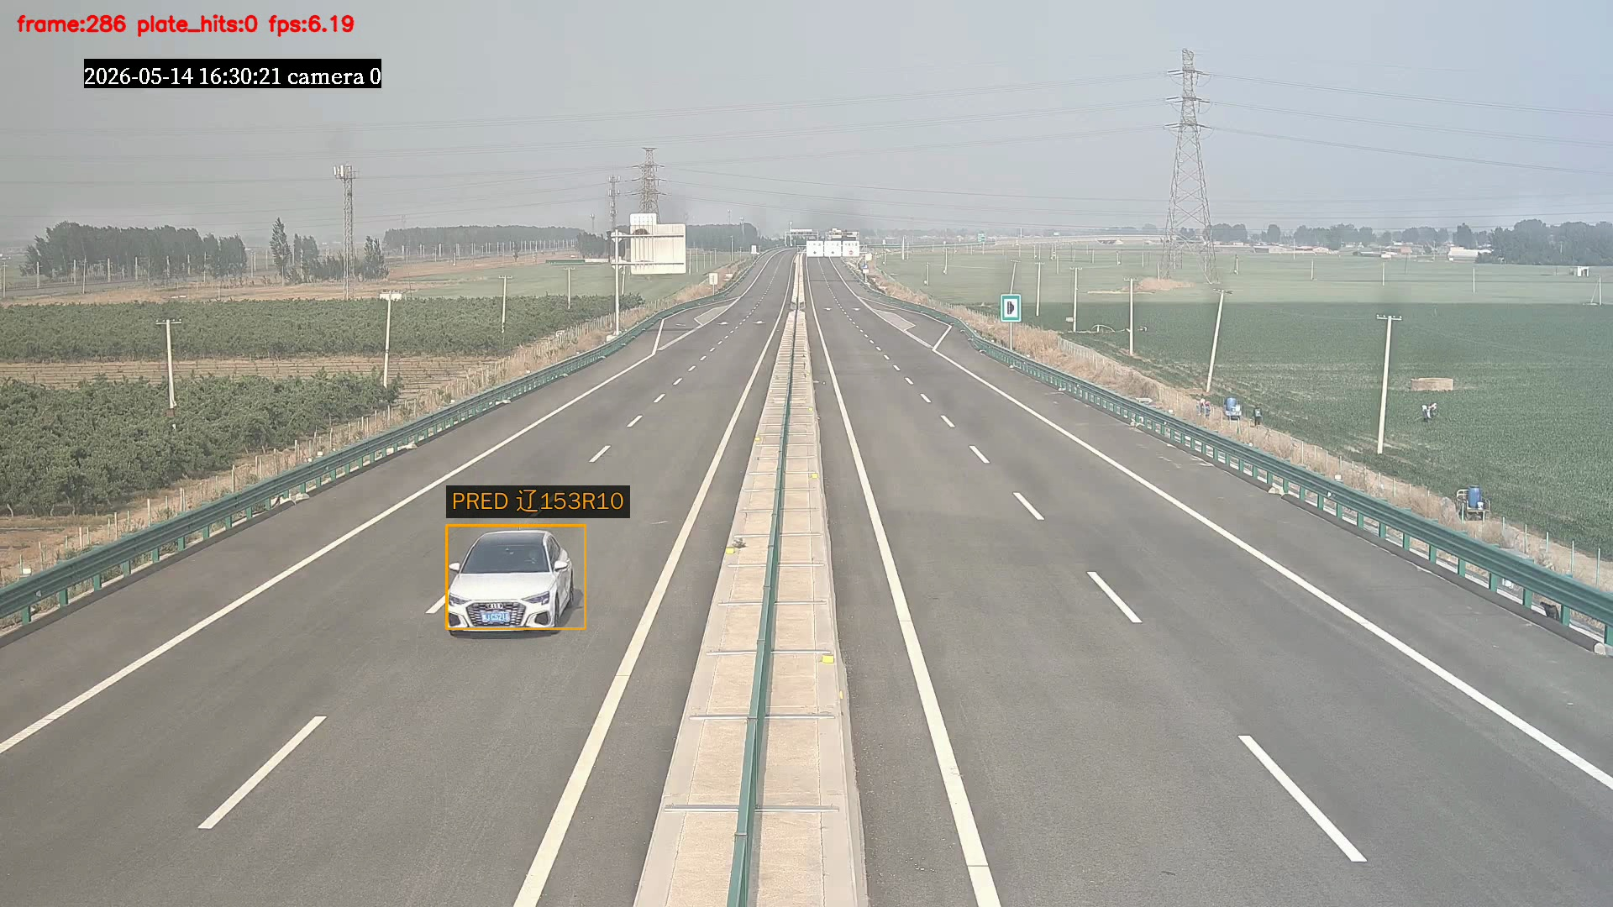
图 3. 板端视频：橙色 PRED 中文标签，表示检测间隔帧的短时运动预测

4.4 演示命令：MIPI 摄像头 + 浏览器预览
终端 A 启动浏览器 MJPEG 服务：
cd /root/deploy
python3 stream.py
终端 B 启动实时识别：
cd /root/alpr_topk_rk3588
python3 rk3588_topk_capture.py `
--video mipi --camera-device /dev/video22 `
--camera-width 1920 --camera-height 1080 `
--vehicle-model models/vehicle.rknn `
--plate-model models/best_obb.rknn --plate-imgsz 640 `
--ocr-engine hyperlpr3 --vehicle-detect-interval 2 `
--output runs --publish-frame /tmp/frame.jpg --publish-interval 2
Windows 浏览器打开：http://192.168.137.168:8080。对于车速较快的近距离车辆使用 --vehicle-detect-interval 2；默认 3 更省算力。Ctrl+C 会保存当前结果。
MIPI 色彩说明
video22 实际输出为 UYVY。脚本已强制请求并显式解码 UYVY；原始帧仍偏绿，说明问题位于 rkaiq_3A_server/ISP 白平衡或相机 IQ 文件，而不是网页预览或 BGR/RGB 通道错置。可临时追加 --mipi-gray-world 对比软件补偿，但不建议未现场复核就默认开启。

5. OBB 微调：数据构建、训练与 A/B 结论
为改善护栏侧、远距离和倾斜车牌的定位，构建了统一 YOLO-OBB 单类别数据集。CCPD 四边形由文件名读取，CRPD single/double/multi 的四边形由标签文本读取；真实视频 hard case 可经人工 review 再合并。
数据/实验 | 内容 | 用途
plate_dataset_obb_finetune | 训练 30,786 张；验证 7,255 张；约 17.6 GB | Colab OBB 微调。
CCPD2020 | 基础中文车牌场景 | 覆盖常规视角与车牌形式。
CRPD single/double/multi | 真实复杂道路与多车牌条件 | 增强复杂定位鲁棒性。
视频 hard case review | 从 Top-K/rejected 导出，四点人工标注 | 针对真实失败样本补强。

5.1 Colab 训练命令
# Colab GPU Runtime
!pip -q install -U ultralytics
!cp "$DRIVE_ROOT/train_obb_colab.py" /content/train_obb_colab.py
!unzip -q "$DRIVE_ROOT/plate_dataset_obb_finetune.zip" -d /content
!python /content/train_obb_colab.py
首轮配置：imgsz=640、epochs=20、batch=16、AdamW。训练第 8 轮已经达到较高验证指标，最终获得 best_obb_finetuned_e20.pt。

5.2 实际视频 A/B，而不是只看 mAP
比较项 | best_obb.pt | best_obb_finetuned_e20.pt | 结论
保存的历史候选帧 | 25 张中检出 23 张 | 25 张中检出 23 张 | 无新增检出。
共同检出置信度均值 | 0.938 | 0.741 | e20 在 23/23 样本更低。
track_10 / track_15 | 定位正确 | 框基本重合 | 未显示明显改善。
track_12 | JPEG A/B 阈值 0.25 下未检出 | 同样未检出 | 未解决关键错误定位问题。

模型选择决策
尽管 e20 的验证集指标较高，真实 14.mp4 历史候选 A/B 没有改善，因此没有替换板端 best_obb.pt。这是刻意的工程保守策略：线上模型必须以目标场景的定位质量和 OCR 后果为准。

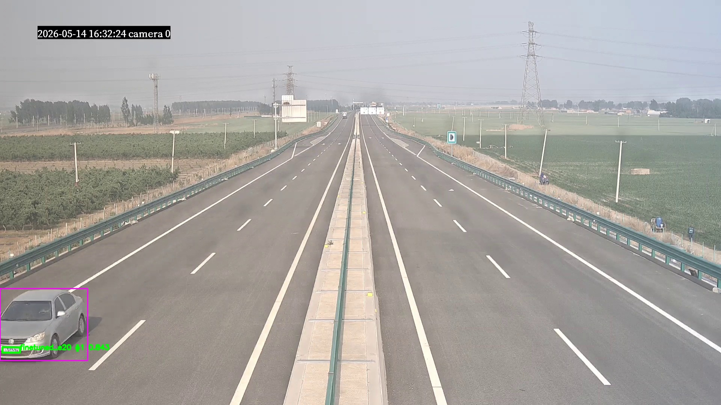
图 4. OBB 单帧 A/B 示例：e20 与基线框位置接近，未形成可替换优势

6. 车牌去模糊模型：数据、训练与静态验证
去模糊不局限于 TinyUNet。针对 RK3588 后续量化部署，构建了固定 320x96 的轻量 PlateRestoreNet-Lite：残差式小型 U-Net，不使用扩散模型，目标是增强已有笔画并尽量避免“看似清晰但改写字符”的风险。
项目 | 内容 | 结论
训练数据 | dataset + MDLP_Mini 组成配对数据 | train 9,340；val 1,027；test 1,041。
模型 | 约 203k 参数；输入/输出固定 1x3x96x320 BGR | 适合后续 ONNX/RKNN INT8 方向。
测试集指标 | 原始 PSNR 20.44 / SSIM 0.634；恢复后 PSNR 24.05 / SSIM 0.803 | 配对测试提升明确。
真实视频 crop | 部分 OCR 不升反降，错误 OBB 不能靠恢复修复 | 暂不进入实时主链路。

6.1 静态图片演示命令
cd D:\YOLO_ALPR_Project
D:\miniconda\envs\alpr_env\python.exe test_deblur_image.py `
--input "D:\YOLO_ALPR_Project\captures\1_JC52IG_fallback_plate.jpg" `
--model "D:\YOLO_ALPR_Project\blur models\plate_restore_lite_320x96.onnx" `
--output "D:\YOLO_ALPR_Project\blur models\demo_output"
提示：导出的 ONNX 可能带有同目录的 plate_restore_lite_320x96.onnx.data 外部权重文件，演示时两者必须同时存在。也可将 --model 指向 plate_restore_lite_best.pt 进行 PyTorch checkpoint 静态测试。
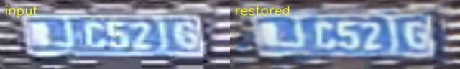
图 5. 去模糊模型静态对比：左为输入，右为恢复结果。视觉增强不等于 OCR 一定更正确。
接入原则
去模糊模型下一阶段只应对每辆车保存的 Top-K 车牌 crop 进行离线或准离线复核，并记录 HyperLPR3 恢复前后结果。只有真实视频 OCR 有稳定净提升时，才接入实时板端路径。

7. 关键困难、尝试与工程决策
问题 | 已做尝试 | 当前结论 / 决策
论文数据集泛化有限 | TinyUNet 只在特定论文数据集上效果较好；引入 CCPD、CRPD、MDLP。 | 数据与真实道路场景差异是核心，需以 14.mp4 A/B 决策。
单帧车牌太糊 | Top-K、质量评分、OCR 复核、投票。 | 优先选择视频中最有价值帧，而非立即做生成式恢复。
OCR 乱码 / 泛中文 | Paddle/plate-rec/ONNXRuntime 对比，最终使用 HyperLPR3。 | HyperLPR3 对当前车牌候选更实用；多帧投票降低偶发误识。
OBB 错框 | 车牌面积、宽高比、车辆重叠过滤；训练 e20；静态 A/B。 | e20 未改善目标样本，保留 baseline，准备 hard-case 人工标注。
锁定后仍慢 | 锁定跳过 OBB/OCR；新增车辆检测降频与预测。 | 此前仍每帧跑 vehicle RKNN；现在间帧预测。
板端中文不显示 | Pillow + 文泉驿字体渲染缓存。 | 已实测 LOCK/PRED 中文标签可显示。
空 track 目录 | 保存阶段区分 tracks 与 ignored_tracks。 | 无有效候选不再建目录。
MIPI FPS 低 | OpenCV V4L2、原生 v4l2-ctl、GStreamer 探测。 | GStreamer 未编译；v4l2-ctl mmap 将脚本空场景提升至 18.17 FPS。
MIPI 色偏 | 自动转换与显式 UYVY 对比、灰度世界补偿、AIQ 服务检查。 | 色偏来自 ISP/3A/IQ；脚本提供可控补偿，需现场调参。

板端还有一项部署风险：当前 .rknn 模型由 RKNN Toolkit 2.3.2 生成，而板端 librknnrt 为 1.6.0。运行时出现版本不匹配警告，当前仍可推理，但后续应使用与 Runtime 1.6 对应的 Toolkit 重新导出，避免性能和兼容性不确定性。

8. 现场演示 Runbook
演示顺序
推荐 12-15 分钟：1) Windows Top-K；2) HTML 报告；3) 板端 144.mp4；4) MIPI 浏览器预览；5) OBB A/B 结论；6) 去模糊静态对比与保守接入策略。

8.1 演示前检查
- Windows 激活 alpr_env，并确认 best_obb.pt、yolo11n.pt、HyperLPR3、ONNX Runtime 可用。
- 确认 RK3588 可 SSH：ssh -i "C:\Users\Lenovo\.ssh\rk3588_alpr" root@192.168.137.168。
- 确认板端 /root/alpr_topk_rk3588/models 下的 vehicle.rknn 与 best_obb.rknn 软链接可读取。
- 确认 MIPI 设备存在：v4l2-ctl -d /dev/video22 --get-fmt-video，应显示 1920x1080 UYVY。

8.2 最短可复现命令
# Windows：完整视频候选与实时窗口
python alpr_topk_capture.py --video D:\YOLO_ALPR_Project\测试图\14.mp4 --with-ocr --live-ocr --ocr-engine hyperlpr3 --show-window
# Windows：对已完成 run 生成报告
python topk_report.py --run-dir D:\YOLO_ALPR_Project\captures_topk\run_YYYYMMDD_HHMMSS --with-ocr --ocr-engine hyperlpr3 --overwrite-ocr
# RK3588：视频文件
cd /root/alpr_topk_rk3588 && python3 rk3588_topk_capture.py --video /root/deploy/144.mp4 --vehicle-model models/vehicle.rknn --plate-model models/best_obb.rknn --ocr-engine hyperlpr3 --output runs --save-video
# RK3588：MIPI 实时识别
cd /root/alpr_topk_rk3588 && python3 rk3588_topk_capture.py --video mipi --camera-device /dev/video22 --camera-width 1920 --camera-height 1080 --vehicle-model models/vehicle.rknn --plate-model models/best_obb.rknn --ocr-engine hyperlpr3 --vehicle-detect-interval 2 --output runs --publish-frame /tmp/frame.jpg --publish-interval 2

8.3 演示时要说清的边界
- 单次 OCR 锁定仅用于渲染验证；正式结果依赖默认多帧投票。
- 去模糊模型在合成/配对测试指标上提升，但尚未证明真实视频 OCR 稳定受益。
- OBB e20 的训练指标较好，但真实目标视频 A/B 没有收益，因此未替换基线。
- MIPI 采集链路已优化到约 18 FPS 空场景；达到更高稳定帧率需继续做 RGA/原生采集或 C++ 路径优化。

9. 后续路线与风险控制
优先级 | 下一步 | 验收标准
P0 | 用 rkaiq 现场校准白平衡/IQ；在道路光照下记录原图与灰度世界对比。 | 不再出现绿/紫大幅偏色，车牌蓝色与白车颜色自然。
P0 | 以默认 3 次投票跑 MIPI 实车，记录锁定文本、预测框、漏检。 | 锁定后框跟随稳定；错误锁定可复盘 vote_history。
P1 | 导出 track_10/12/15 等 hard case，人工标注真实四点 OBB，再训练第二阶段。 | 新 OBB 在同一 14.mp4 A/B 中实际减少错框/漏检。
P1 | 将当前 .rknn 用 Toolkit 1.6 重新转换，匹配板端 Runtime 1.6。 | 消除版本警告，验证输出一致且性能无回退。
P2 | 去模糊仅处理 Top-K，对 HyperLPR3 前后结果做车辆级统计。 | 真实场景净提升后再考虑板端接入。
P2 | 评估 C++/RGA 或更直接 V4L2 mmap 采集，减少 Python pipe 拷贝。 | 实时预览、车辆检测和锁定跟随进一步接近 25 FPS。

最终原则
所有模型与参数替换都必须以目标道路视频的候选质量、正确 OCR、错误锁定率和板端稳定性为验收依据。验证集 mAP、PSNR、SSIM 是必要参考，但不是部署决策的充分条件。

